Comunicato stampa 01/12/2023

IL MENU DELLE FESTE CON GORGONZOLA DOP

In occasione delle ricorrenze, a qualsiasi latitudine si festeggi, l’esigenza è sempre la stessa: portare in tavola piatti originali e speciali, ma anche pratici da realizzare e di sicuro effetto.

Come i bicchierini monoporzione, ad esempio, che possono essere preparati prima e posizionati nei piatti dei singoli ospiti al momento giusto per evitare attese, perfetti sia come antipasto che come dessert. Al contrario, si può optare per uno strudel salato da posizionare a centro tavola lasciando che gli ospiti si servano da soli. Consigliatissimo l’abbinamento con Chardonnay.

In questo menu ideale le portate puntano sul gusto e la cremosità del Gorgonzola Dop, un ingrediente facile da reperire, che non tradisce mai e dall’effetto “wow” assicurato!

Come primo lo spaghettone con tartare di salmone, da servire caldo e accompagnato da un vino bianco con una certa morbidezza e sapidità come Riesling, Gavi o Pinot Bianco. Tre alternative di secondo piatto: due a base di pesce, i polipetti e la tartare di tonno, e una a base di carne come il roastbeef da portare in tavola in un grande e scenografico piatto di portata.

Il consiglio dello chef: Lasciate riposare il Gorgonzola Dop fuori dal frigorifero per 30 min prima di cucinarlo, così da riportarlo a temperatura ambiente ed esaltare al massimo il suo gusto unico.

Le ricette con Gorgonzola Dop:
- Strudel con melanzane e prosciutto
- Cheesecake salata al bicchiere
- Spaghettoni con tartare di salmone
- Polipetti con salsa al Gorgonzola Dop, zucca e pomodori confit
- Roastbeef con salsa al Gorgonzola Dop prezzemolo e limone
- Tartare di tonno
- Bicchierini con mousse (anche videoricetta)

Strudel con melanzane, prosciutto e Gorgonzola Dop

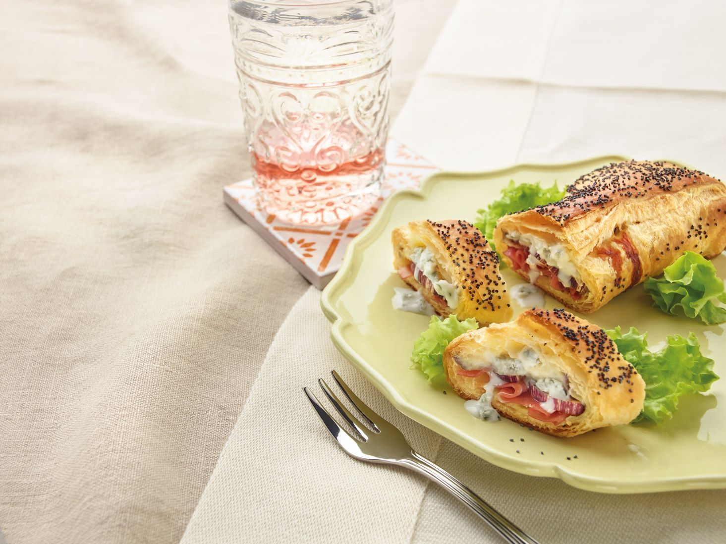

Ingredienti
100 g Gorgonzola Dop dolce
1 rotolo Pasta sfoglia
1 Melanzana
100 g Prosciutto crudo di Parma DOP
Semi di papavero
Latte

Preparazione
Affettare la melanzana e grigliarla su una piastra.
Srotolare la pasta sfoglia direttamente sulla leccarda del forno. Ricoprirla con uno strato di fette di prosciutto. Fare poi uno strato di melanzane grigliate. Mettete un cubetto di Gorgonzola su ogni fetta di melanzana. Arrotolare la sfoglia e richiudere i lati ripiegando un po’ la pasta e premendo con la forchetta.
Spennellare con il latte e spolverizzare con i semi di papavero. Infornare a 200° per una ventina di minuti o comunque fino a quando lo strudel sarà ben cotto.

Cheesecake salata al bicchiere con Gorgonzola Dop
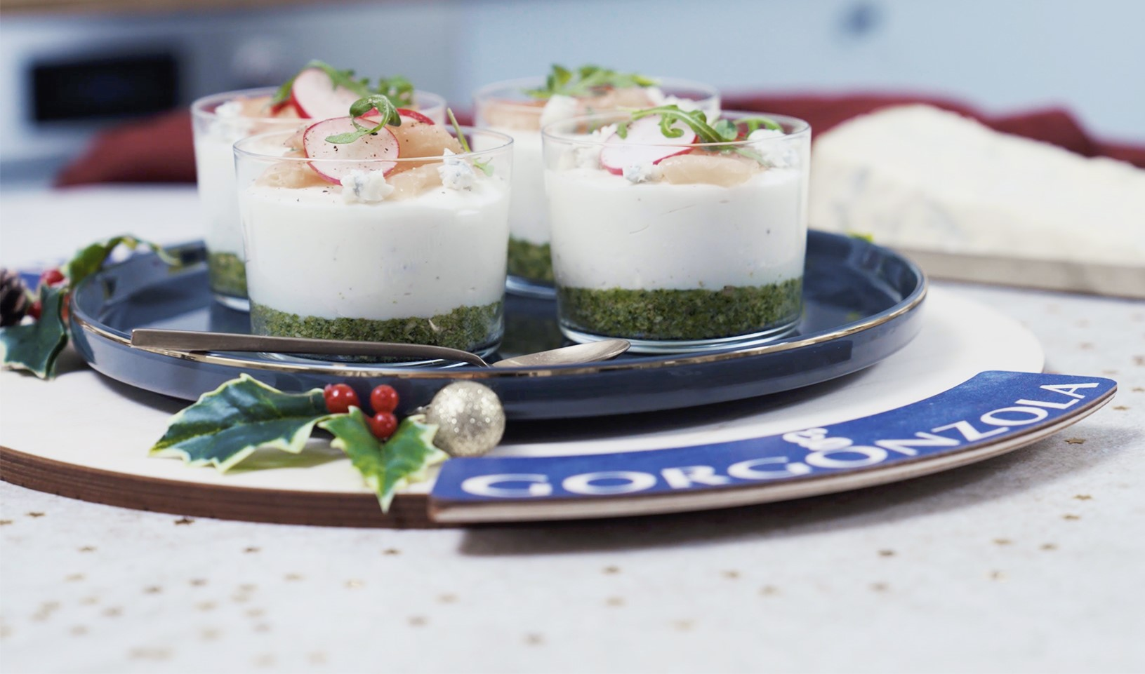
Ingredienti
200 g Gorgonzola Dop
150 g cracker salati
70 g rucola
50 g burro
250 g formaggio spalmabile
3 fogli di gelatina
100 ml panna fresca
100 g salmone affumicato
3 ravanelli
pepe

In un mixer polverizzate i cracker con la rucola e poi trasferiteli in una ciotola. Unite il burro fuso e mescolate. Trasferite il composto sulla base dei bicchieri e pressate con il dorso di un cucchiaio.
Fate raffreddare 30 min in frigorifero.
Nel frattempo, ammorbidite la gelatina in acqua. In un pentolino scaldate la panna e poi fate sciogliere dentro la gelatina.
Mescolate il Gorgonzola Dop con il formaggio spalmabile e poi unite la panna con la gelatina. Mescolate bene ed aggiustate di sale e pepe.
Dividete il composto nei bicchieri e livellate. Fate raffreddare in frigorifero per 2 ore e poi guarnite con il salmone, i ravanelli, qualche foglia di rucola ed il pepe.

Spaghettone con salsa al Gorgonzola Dop e tartare di salmone

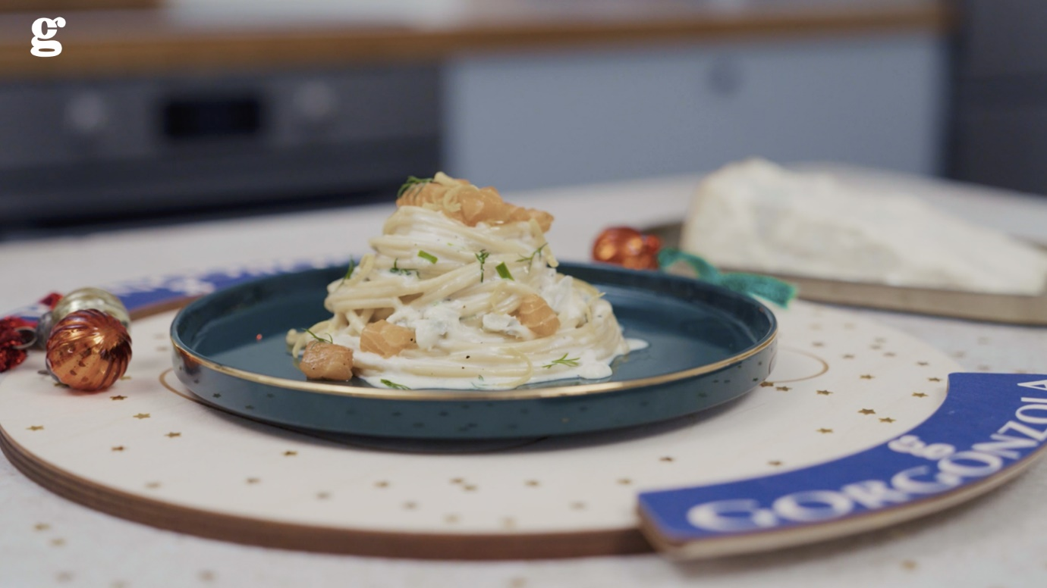

Ingredienti
150 g Gorgonzola Dop
320 g spaghettoni
200 g filetto di salmone crudo abbattuto
1 limone non trattato
erbe aromatiche (aneto e erba cipollina)
100 ml panna fresca
olio evo
sale
pepe

Iniziate con la preparazione della salsa al Gorgonzola Dop.
In un pentolino scaldate la panna e poi unite il Gorgonzola Dop. Fatelo sciogliere a fuoco basso e poi aggiungete le erbe aromatiche tritate ed il pepe. Tenete da parte.

Procedete poi con la preparazione della tartare di salmone.
Private il salmone dalla pelle e poi tagliatelo a dadini. Trasferitelo in una ciotola e conditelo con un filo d’olio evo, sale, pepe e la scorza di limone.
Fate cuocere la pasta in abbondante acqua salata e scolatela al dente. Poi saltatela nella padella con la salsa al Gorgonzola Dop.
Impiattate la pasta e adagiate sopra la tartare di salmone.

Polipetti con salsa al Gorgonzola Dop, zucca e pomodori confit

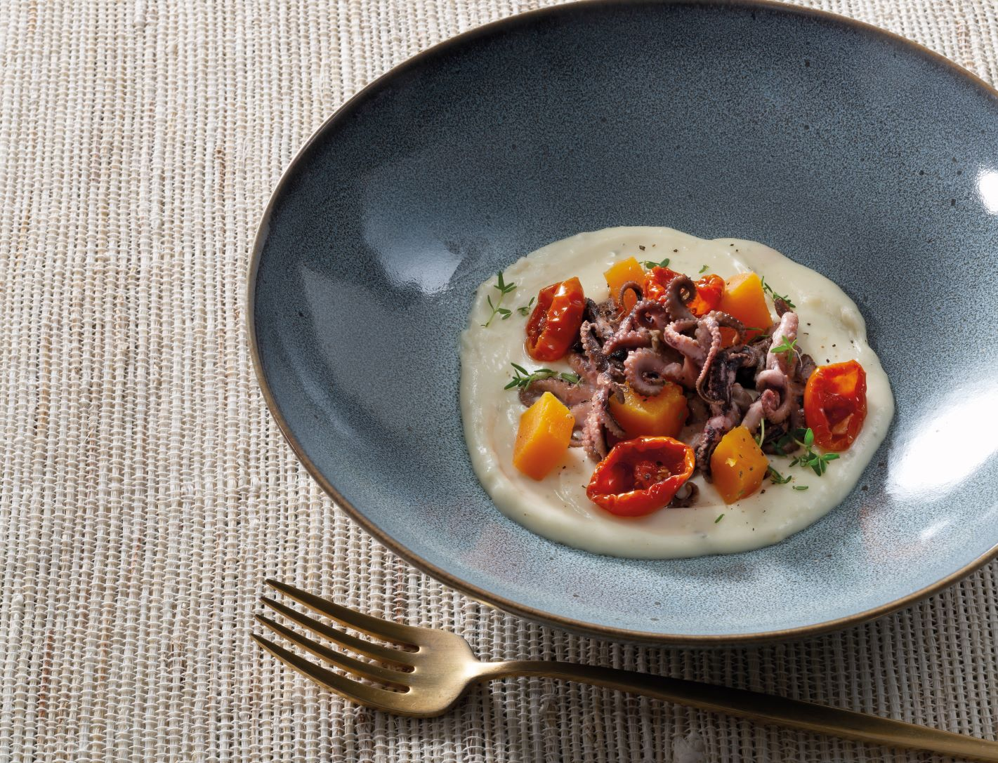

Tempo di esecuzione: 30 minuti

Ingredienti
200 gr di Gorgonzola Dop
600 gr di moscardini
1 spicchio d’aglio
200 gr di zucca
1 bicchiere di vino bianco
30 gr di burro
30 gr di farina
150 ml di latte intero
pomodorini confit qb
sale
pepe, timo
olio evo
Lavate e pulite bene i moscardini. Scaldate in una padella un filo d’olio evo con uno spicchio d’aglio. Unite la zucca tagliata a cubetti e fate rosolare per 10 minuti, unite i moscardini e fateli saltare per un paio di minuti. Sfumate con un bicchiere di vino e fate cuocere a fiamma viva finché il vino bianco non sarà evaporato. Aggiustate di sale e pepe. Per la salsa al Gorgonzola Dop fate sciogliere il burro in una casseruola a fuoco dolce, unite la farina setacciata ed il latte intero. Mescolate velocemente con una frusta fino ad ottenere un composto denso. Unite il Gorgonzola Dop tagliato e lasciatelo sciogliere. Aggiustate di pepe e mescolate bene. Tenete da parte. Disponete in ogni piatto una cucchiaiata di salsa al Gorgonzola Dop, qualche moscardino con la zucca e qualche pomodorino confit. Guarnite con del timo fresco ed una macinata di pepe nero.

Tartare di tonno
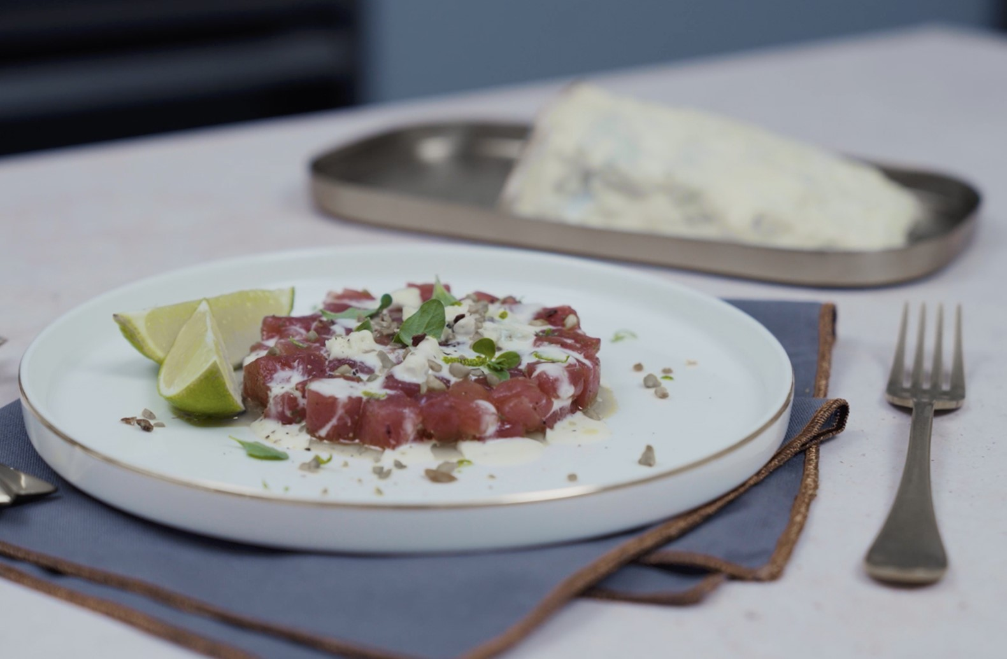
INGREDIENTI
100 g Gorgonzola Dop
400 g tonno crudo abbattuto
50 ml panna fresca
20 g granella pistacchio qb
1 lime non trattato
olio evo
sale
pepe
1 rametto di maggiorana

Iniziate con la preparazione della salsa al Gorgonzola Dop.
In un pentolino scaldate la panna e poi unite il Gorgonzola Dop. Fatelo sciogliere a fuoco basso e poi aggiungete il pepe. Tenete da parte. Procedete con la tartare di tonno. Tagliatelo a dadini e trasferitelo in una ciotola. Conditelo con un filo d’olio evo, sale, pepe e la scorza del lime. Impiattate la tartare con l’aiuto di un coppapasta, guarnite con la salsa al Gorgonzola Dop, la granella di pistacchio, la maggiorana ed uno spicchio di lime.

Roastbeef con salsa al Gorgonzola Dop, prezzemolo e limone

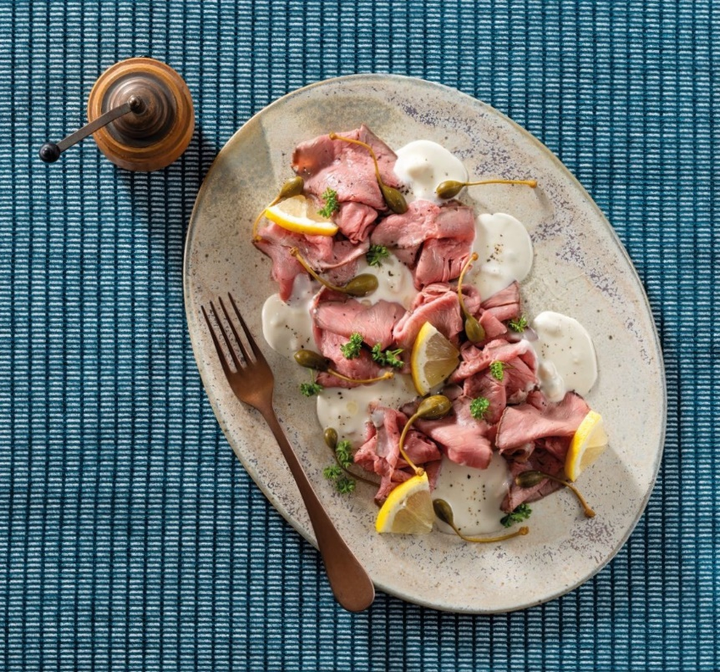

Tempo di esecuzione: 40 minuti

Ingredienti
150 gr di Gorgonzola Dop
200 gr di roast beef tagliato in fette sottili
15 gr di burro
15 gr di farina
75 ml di latte intero
zenzero in polvere
cucunci qb
2 ciuffi di prezzemolo
1 limone
sale
pepe

Per la salsa al Gorgonzola Dop fate sciogliere il burro in una casseruola a fuoco dolce, unite la farina setacciata, il latte intero ed un pizzico di zenzero in polvere. Mescolate velocemente con una frusta fino ad ottenere un composto denso. Unite il Gorgonzola Dop tagliato e lasciatelo sciogliere. Aggiustate di pepe e mescolate bene. Tenete da parte. Disponete le fette di roastbeef su un piatto da portata, irrorate con la salsa al Gorgonzola Dop e guarnite il piatto con il prezzemolo, i cucunci e delle fettine di limone.

Bicchierini con mousse
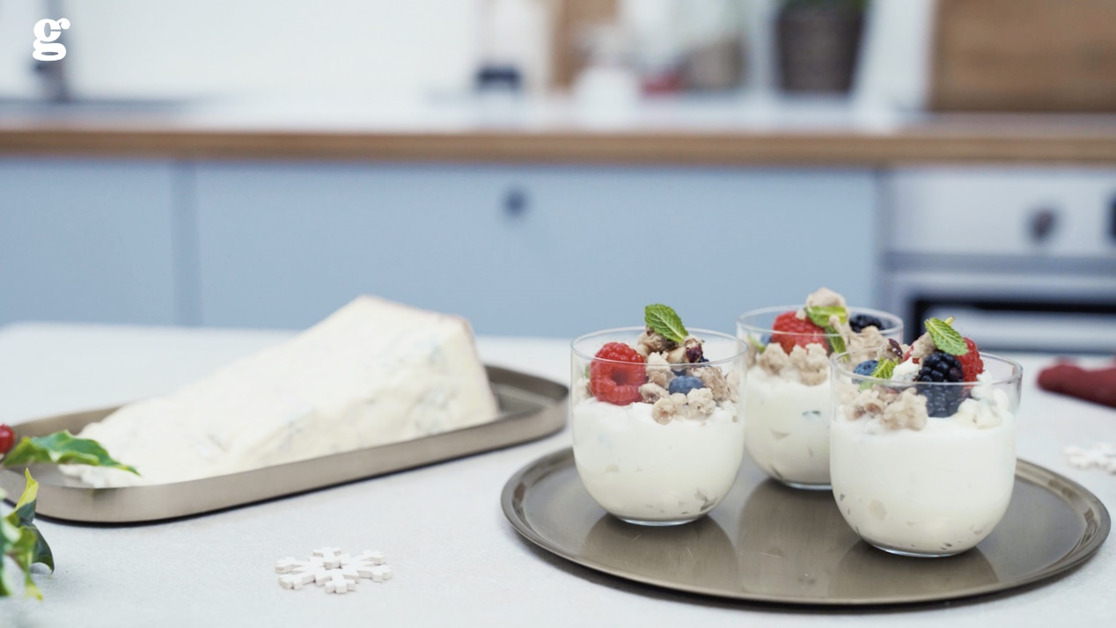

Ingredienti

- 200 g Gorgonzola Dop
- 150 g ricotta vaccina
- 50 ml panna fresca
- 1 rametto di menta
- 100 g frutti di bosco (lamponi, mirtilli e more)

- Per il crumble:
- 80 g burro freddo
- 80 g zucchero di canna
- 80 g farina 00
- 20 g mandorle
- 20 g nocciole
Iniziate dalla preparazione del crumble. Tritate grossolanamente la frutta secca e tenete da parte. In una ciotola unite la farina ed il burro e lavorate velocemente gli ingredienti fino ad ottenere delle briciole. Unite la frutta secca e mescolate. Lasciate riposare in frigorifero per 30 min. Disponete il crumble su una teglia e poi fate cuocere in forno preriscaldato a 200° per 10 min. Lasciate raffreddare e poi sbriciolatelo. Per la mousse unite in una ciotola la ricotta, la menta, il Gorgonzola Dop e la panna fresca. Lavorate il composto con una frusta elettrica fino ad ottenere un composto omogeneo. Trasferite il composto nei bicchierini e guarnite con il crumble, i frutti di bosco e la menta.
VIDEORICETTA: https://www.gorgonzola.com/ricette/bicchierini-con-mousse-al-gorgonzola-dop/

